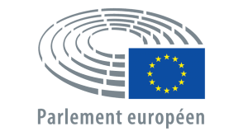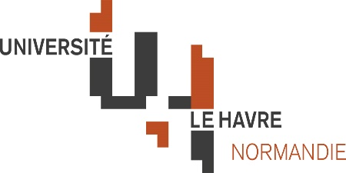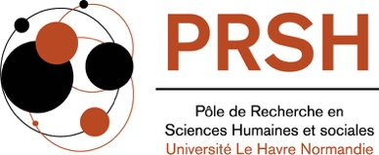

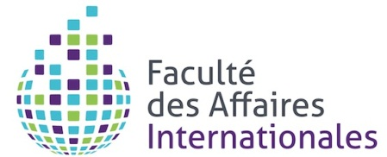
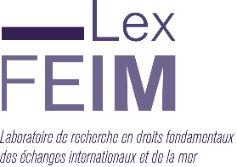

Colloque : « Les défis actuels de l’Union européenne : quels problèmes et quelles solutions ? » placé sous le Haut patronage du Parlement européen.

Les 24 et 25 juin 2021 à l’Université du Havre en salle Madeleine de Scudéry au Pôle de Recherche en Sciences Humaines et Sociales organisé par Michel BRUNO dans le cadre du LexFEIM et parallèlement en visioconférence.
Comité scientifique : Fabien BOTTINI, Pierre CHABAL, Didier GUEVEL, Daniel GALATANU, Gourmo LO et Michel BRUNO.
8h30 Accueil des participants et café.
9h Allocution de bienvenue par M. Pedro LAGES DOS SANTOS, président de l’Université du Havre et par Mme Céline PICARD vice-présidente de l’Université du Havre chargée de la recherche.
Discours d’accueil par Mme Morgane CHEVE, professeur d’économie, doyen de la faculté des affaires internationales de l’Université du Havre.
Présentation du colloque par Michel BRUNO directeur du LexFEIM
9 h 30 Ouverture du colloque par M. David CORMAND, député européen :
« L’Union européenne : une démocratie inachevée »

10h Session sur le Brexit et quelques-unes de ses conséquences. Président de séance :
Fabien BOTTINI, directeur adjoint du LexFEIM, vice-doyen de la faculté des affaires internationales de l’Université du Havre, maître de conférences en droit public HDR, HC, qualifié aux fonctions de professeur des Universités.

1° Julie TIMON, ancienne membre de la « U.K. Task force » au sein de la Commission européenne :
« L’accord du 24 décembre 2020 sur le Brexit : un compromis équitable »
2°Miguel Angel MARTIN LOPEZ, professeur de droit public à la faculté de droit de l’Université de Séville, Coordonnateur général du projet européen « NUTAFRICA » dont le LexFEIM est l’un des vingt partenaires avec cinq de ses membres.
« L’Espagne et le Brexit : une attention particulière à Gibraltar »
3° Armelle COUTEAU RENAUT, maître de conférences en droit public, HDR, HC, CE, Université du Havre :
« Les conséquences du Brexit sur l’environnement »
4° Alioune BADARA FALL, professeur de droit public à l’Université de Bordeaux IV :
« Les conséquences du Brexit pour les pays ACP »
5° François DECKON, doyen honoraire de la faculté de droit de Lomé, professeur de droit privé :
« Le Brexit vu du Togo »
12h30 Débat
13h Déjeuner sur place.

14h Session sur « Les valeurs de l’Union, les droits fondamentaux des citoyens européens et l’Etat de droit ».
Président de séance : Pierre CHABAL, maître de conférences en science politique, HC, HDR, responsable de l’axe de recherches en relations internationales au sein du LexFEIM

1° Dovile GALIUTE JANUSONE, professeure de droit public à l’Université de Vilnius en Lituanie :
« Fundamental rights in questions in European Union with Poland and Hungaria »
2° Fabien BOTTINI, maître de conférences en droit public HDR, HC, qualifié aux fonctions de PU :
« Les valeurs de l’Union européenne au cœur du débat européen »
3° Catherine PUIGELIER, professeure de droit public à l’Université Paris VIII :
« L’égalité entre les femmes et les hommes au sein de l’Union européenne : Du monde du travail au monde du travail scientifique (des Etats membres encore à la traîne) »
4° Karine HOYEZ, maitre de conférences en droit privé à l’université du Havre :
« Les inégalités de traitement entre les femmes au sein de l’Union européenne à travers l’exemple de l’avortement »
5° Violeta PUSCASU, professeur de géographie à l’Université de Galati en Roumanie :
« Habiter au 3ème âge entre droit et nécessité : Une vue comparative entre l’ouest et l’est de l’U.E. »
15h 30 Débat et pause-café.

16h Session sur les questions en suspens au sein du marché intérieur de l’UE.
Président de séance : Jocelyn CLERCKX, maître de conférences en droit public, HDR, responsable adjoint pour l’Université du Havre de l’école doctorale droit Normandie.

1° Robert REZENTHEL, avocat spécialiste en droit portuaire :
« La volonté des grands ports maritimes d’affronter la concurrence au regard de l’Etat de droit dans le contexte de l’Union européenne »
2° Kadiata GAYE, docteure en droit public, avocate au barreau de Paris, membre du LexFEIM :
« La crise du système Schengen : des êtres humains au cœur de la tourmente européenne »
3° Harold GABA, maître de conférences en droit privé à l’Université du Havre :
« Travailleurs détachés en UE, travail dissimulé, atteinte à leur santé et leur sécurité, fraude sociale et concurrence déloyale (affaire Bouygues) »
4° Raphaël RENEAU, maître de conférences en droit public à l’Université de Brest :
« L’Union européenne à l’épreuve de la solidarité budgétaire et financière »
5° Sophie CROS, professeur de gestion à l’Université du Havre, directrice du laboratoire NIMEC pour Le Havre, spécialiste de la gestion de crises et Raphaël de Vittoris « crisis manager » dans la société « Michelin Europe ».
« Quelle coordination organisationnelle en Europe pendant la séquence Covid ? Points de vue comparés entre secteur public et secteur privé ».
18h 30 Débat, 19h clôture de la première journée du colloque, 20h Diner.

Vendredi 25 juin 2021 : 8 h accueil des participants et café.
8 h30 Session sur certaines questions internationales.
Présidence de séance : Michel BRUNO, maître de conférences en droit public, HC, HDR, CE, à l’Université du Havre, doyen honoraire de la faculté des affaires internationales, directeur du LexFEIM.

1° Pierre-Bruno RUFFINI, professeur émérite à l’Université du Havre :
« L’Union européenne dans la concurrence scientifique mondiale »
2° Gourmo LO, maître de conférences en droit public, HDR, à l’Université du Havre, responsable de l’axe de recherche droit de la mer et des activités maritimes et portuaires au sein du LexFEIM :
« Les relations entre les Etats membres de l’UE et la Chine partagées entre unité et unilatéralisme ».
3° Pierre CHABAL, maître de conférences HDR (Sc. Dr.) en science politique, HC, responsable de l’axe de recherches relations internationales au sein du LexFEIM :
« A la recherche d’un continent perdu : L’Union européenne en Asie centrale après 2007 et 2017 »
4° Béatrice MAJZA, maître de conférences en droit public, HDR, HC à l’université de Caen :
« Existe-t-il une politique étrangère et de sécurité commune au sein de l’Union européenne ? »
5° Daniel GALATANU, professeur de littérature à l’université de Galati en Roumanie :
« Les défis de la Francophonie et des cours de FLE dans l’Union européenne, post Brexit »
10h 30 Débat et pause-café.
11h Session sur les constats et le bilan des difficultés actuelles dans l’UE.
Président de séance : Pierre-Bruno RUFFINI, professeur émérite à l’Université du Havre.

1° Francis DELAPORTE, président de la Cour administrative, vice-président de la Cour constitutionnelle du Grand-duché de Luxembourg :
« L’Union européenne en stagnation : point de vue à partir du plus petit Etat fondateur, le Luxembourg »
2° Ndiaw DIOUF, doyen honoraire de la faculté de droit de l’Université de Dakar, professeur de droit privé, premier vice-président du Conseil constitutionnel de la République du Sénégal et membre associé du LexFEIM :
« Juridictions constitutionnelles et juridictions communautaires : facteurs de désunion dans les organisations internationales d’intégration ? »
3° Guy QUINTANE, professeur de droit public honoraire, chercheur associé au LexFEIM :
« La fragilité de la politique européenne de la France »
4° Philippe Gast, maître de conférences en droit privé à l’Université du Havre :
« La laïcité à la française : convergences ou divergences européennes »
12h 30 Débat puis à 13h déjeuner sur place.

14h Session sur les éventuelles pistes de solution aux problèmes de l’Union européenne.
Président de séance : Gourmo LO, maître de conférences en droit public, HDR, responsable de l’axe de recherche en droit de la mer et des activités maritimes et portuaires au sein du LexFEIM.

1° Nicolas CUZACQ, maître de conférences en droit privé, HDR, HC, CE à l’UPEC (Paris XII).
« La RSE est-elle un vecteur de progrès ou de consensus mou au sein de l’Union ? ».
2° Georges SAAD, doyen honoraire de la faculté de droit de l’Université publique de Beyrouth, professeur de droit public, membre associé du LexFEIM :
« Les leçons à tirer du Brexit pour les organisations internationales notamment pour la ligue des Etats arabes »
3° Alioune SALL, ancien juge à la Cour de la CEDEAO, professeur de droit public à l’université de Dakar, membre associé du LexFEIM :
« Union et désunion de l’Europe à l’aube du XXème siècle : le projet de confédération des Etats unis d’Europe de 1900 »
4° Gilles LEBRETON, professeur de droit public à l’université du Havre, doyen honoraire de la faculté des affaires internationales de l’Université du Havre et ancien directeur du Gredfic/LexFEIM :
« L’Europe des nations comme remède aux problèmes de l’UE ? »
5° Michel BRUNO, maître de conférences en droit public, HDR, HC, CE, doyen honoraire de la faculté des affaires internationales de l’Université du Havre et directeur du LexFEIM :
« L’Europe fédérale comme remède aux problèmes de L’UE ? »
17h débat puis 17h 30 débat général.

18h Propos conclusifs par Didier GUEVEL, doyen honoraire de la faculté de droit de Paris XIII, professeur de droit privé, membre associé du LexFEIM, membre de l’IRDA
18h 30 Clôture du colloque par Michel BRUNO.
19h 30 Dîner de clôture

